Термостойкие малеимид-фталонитрильные фотополимерные композиции двойного отверждения для стереолитографии Алексанова А.А.¹, Нечаусов С.С.² Студент, 1 курс магистратуры ¹Российский химико-технологический университет имени Д.И.Менделеева, факультет нефтегазохимии и полимерных материалов, Москва, Россия ²Московский государственный университет имени М.В.Ломоносова, Москва, Россия
E–mail:aleksanova.aa@mail.ru
Стереолитография является аддитивной технологией, которая обладает одним из самых точных разрешений при 3D-печати. Расширение спектра применимости стереолитографии ведет к необходимости улучшения физико-химических свойств получаемых объектов, в том числе повышения их термостойкости. Одним из методов, позволяющих повысить термостойкость, является введение дополнительных функциональных групп с дальнейшим двойным отверждением [1]. Известно, что бисмалеимидные группы сополимеризуются с акриловыми группами, наиболее часто используемыми в стереолитографии, и при этом обладают высокой термостойкостью. [2]. На сегодняшний день фталонитрильные смолы являются самыми термостойкими смолами [3], что вызывает интерес к их применению. Недостатком является то, что такие смолы не могут фотополимеризоваться.
В данной работе рассматривается возможность получения термостойких фотополимерных композиций с двойным термическим и фото отверждением для стереолитографии путем введения малеимидных и фталонитрильных групп в структуру мономеров. Впервые были синтезированы 4-[4-(2,5дион-1H-пиррол-1-ил)фенокси]бензол-1,2-дикарбонитрил (PNB-1) и 4-[3-(2,5дион-1H-пиррол-1-ил)фенокси]бензол-1,2-дикарбонитрил (PNB-2) в три стадии, строение которых были подтверждены ¹H и ¹³C ЯМР-спектроскопией:
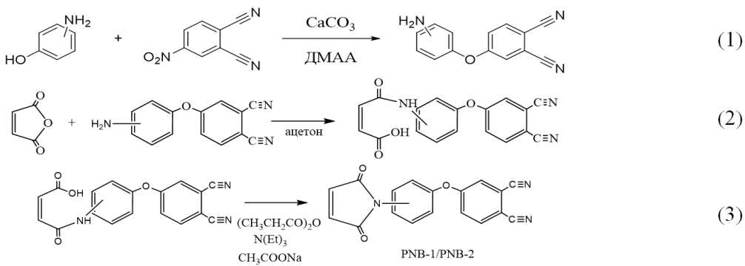
По результатам ДСК для данных соединений были определены температуры плавления (215^{о}С и 94^{о}С соответственно) и показано, что малеимидные группы катализируют полимеризацию фталонитрильных фрагментов. У PNB-1 наблюдается экзотермический эффект с максимумом при 288^{о}С и 330^{о}С, что характерно для температуры полимеризации малеимидных и фталонитрильных групп соответственно. Аналогично, у PNB-2 пики находятся при температурах 324^{о}С и 356^{о}С. При растворении 20% масс. PNB-2 в PEG 600 DMA и их отверждении в УФ-лампе было показано при помощи ИК-спектроскопии, что фотополимеризация идёт как по метакриловым, так и по малеимидным группам.
Литература
1. X. Kuang, Z. Zhao, K. Chen, D. Fang, G. Kang, and H. J. Qi, “High-Speed 3D Printing of High-Performance Thermosetting Polymers via Two-Stage Curing,” Macromol. Rapid Commun., vol. 39, no. 7, pp. 1–8, 2018.
2. I. Gouzman et al., “3D Printing of Bismaleimides: From New Ink Formulation to Printed Thermosetting Polymer Objects,” Adv. Mater. Technol., vol. 4, no. 10, pp. 1–8, 2019.
3. S. B. Sastri and T. M. Keller, “Phthalonitrile Polymers:Cure Behavior and Properties,” J. Polym. Sci. Part A Polym. Chem., vol. 37, pp. 2105–2111, 1998.

